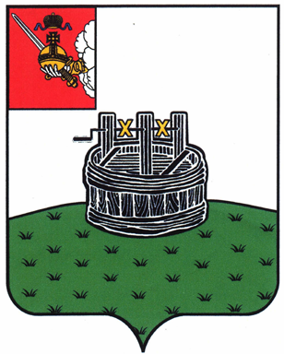

ГЛАВА ГРЯЗОВЕЦКОГО МУНИЦИПАЛЬНОГО ОКРУГА

П О С Т А Н О В Л Е Н И Е

22.07.2023 | № | 215

г. Грязовец

О награждении Дипломом главы Грязовецкого муниципального округа

В соответствии с Положением о Дипломе главы Грязовецкого муниципального округа, утвержденным постановлением главы Грязовецкого муниципального округа от 10.11.2022 № 259 «О поощрениях главы Грязовецкого муниципального округа», Положением о фестивале декоративно-прикладного творчества «Аллея мастеров», утвержденным постановлением администрации Грязовецкого муниципального округа от 19.06.2023 № 1379,
ПОСТАНОВЛЯЮ:
Наградить Дипломом главы Грязовецкого муниципального округа и памятным подарком за участие в фестивале декоративно-прикладного творчества «Аллея мастеров» в рамках празднования Дня поселка Вохтога:
БЕЛЯНСКУЮ Ольгу Витальевну,
ВЕРШИНИНУ Надежду Анатольевну,
волонтерский отряд «ОМОН» структурного подразделения «Горизонт» МБУДО «Центр развития детей и молодежи. Детская школа искусств» (руководитель Калинникова Татьяна),
ВОРОХОВА Александра Витальевича,
ЕЛЯКОВУ Татьяну Павлиновну,
ЗАГОСКИНА Виктора Михайловича,
КАЛИНИНУ Светлану Александровну,
кружок кружевоплетения «Вологодские узоры» БУК «Вохтожский поселковый Дом культуры» (руководитель Елякова Татьяна Павлиновна),
кружок ручного ткачества БУК «Вохтожский поселковый Дом культуры», (руководитель Елякова Татьяна Павлиновна),
КУДРЯШОВУ Веронику Александровну,
МАЛЬЦЕВУ Марину Николаевну,
МОРОЗОВУ Светлану Борисовну,
ПАВЛОВУ Галину Леонидовну,
ПОТАПОВУ Любовь Алексеевну,
РАЗИНА Александра Геннадьевича,
РУСАКОВУ Ольгу Павловну,
СЛАВИНСКУЮ Ольгу Николаевну,
СМИРНОВУ Алевтину Ивановну,
СМИРНОВУ Наталью Васильевну,
СМОЛИНА Евгения Сергеевича,
совет ветеранов Вохтожского территориального управления администрации Грязовецкого муниципального округа (председатель Рыженкова Галина Васильевна),
ТРУБИНУ Елену Алексеевну,
ХРЕНОВУ Любовь Александровну,
ЦЕПАКИНА Юрия Дмитриевича,
ШОРОХОВУ Татьяну Владимировну.

Глава Грязовецкого муниципального округа С.А. Фёкличев

